|  |  |  |
| --- | --- | --- |
|  | | |
|  | | |
|  | | |
|  | | |
|  | | |
| 0.1 | | |
| Handleiding Swagger API documentatie | | |
| "Hoofdtitel komt terug in de koptekst., hierboven wijzigen. | | |
|  | | |
|  | | |
| "Titel" komt terug in de kopekst,, hierboven wijzigen. | | |
|  | | |
| "Subtitel". Niet verplicht! " Subtitel" komt terug in de koptekst, hierboven wijzigen of verwijderen. | | |
| Datum |  | | |
| 12 juli 2018 | | Datum komt terug in de voettekst, hiernaast aanpassen | |
| Versie |  | | |
| 0.2 | | Versie komt terug in de voettekst, hiernaast het nummer aanpassen. | |
| ConceptKadaster LV BAGKlantcontactcenterGeo- en Vastgoedinformatie en Advies | | | |
|  | | | |

Verborgen, grijze of groene tekst weergeven of verbergen met de knop ‘weergeven/verbergen’   
Na gebruik compleet verwijderen!!

Versiehistorie

Versiehistorie alleen toevoegen als dit voor de klant zinvol is. Hou de lijst kort! (erg oude wijzigingen niet meer vermelden).

Als versiehistorie niet wordt gebruikt, deze pagina verwijderen. (selecteer vanaf de kop tot en met Pagina-einde. en druk op Delete.)

|  |  |  |  |
| --- | --- | --- | --- |
| Versie | datum | locatie | omschrijving |
| 0.1 | 06/07/2018 |  |  |
| 0.2 | 12/07/2018 |  |  |
|  |  |  |  |
|  |  |  |  |
|  |  |  |  |

Inhoudsopgave

1 LVBAG Swagger API documentatie 4

1.1 Wat is een API? 4

1.1.1 Algemeen 4

1.1.2 RESTful API 4

1.2 Wat is Swagger? 5

1.3 Voorbeelden LVBAG conformiteitstoets Swagger API documentatie 5

# LVBAG Swagger API documentatie

## Wat is een API?

### Algemeen

API staat voor Application Programming Interface. Een API is een applicatie aanspreekpunt waar vragen naartoe gestuurd kunnen worden door een computer programma. De API voert op basis van de vraag één of meerdere handelingen uit en stuurt vervolgens een antwoord terug. Een API is niet gebonden aan een specifieke programmeer taal. De communicatie over het netwerk gebeurt op basis van een protocol. Een protocol is een verzameling afspraken over hoe er gecommuniceerd wordt. In veel gevallen wordt het HTTP protocol gebruikt.

HTTP staat voor Hypertext Transfer Protocol. HTTP is een textueel protocol gebaseerd op een ‘request’ en een ‘response’. Hieronder een voorbeeld van een HTTP GET ‘request’:

GET /index.html HTTP/1.1

Host: www.example.com

Dit voorbeeld vraagt de HTML pagina index.html op van de server met de hostnaam www en domein naam example.com. Ook wordt de versie van het protocol meegegeven. De HTTP ‘method’ GET geeft aan dat er data opgevraagd wordt. Naast GET zijn er nog een aantal andere HTTP ‘methods’. Voor meer informatie over het HTTP protocol kunt u de volgende link volgen: <https://en.wikipedia.org/wiki/Hypertext_Transfer_Protocol>.

### RESTful API

REST staat voor Representational State Transfer. RESTful API’s maken gebruik van het HTTP protocol. Met behulp van de URL en de HTTP ‘method’ wordt het ‘request’ opgebouwd. In een RESTful API’s staat ieder ‘request’ op zichzelf. Er wordt geen ‘state’ bijgehouden. Dit betekend dat de API geen informatie over voorgaande ‘requests’ bijhoudt. Op basis van het ‘request’ ‘weet’ de ontvanger (de API) welke handeling uitgevoerd moet worden. Vervolgens wordt er een ‘response’ terug gestuurd met een HTTP status code en evertueel een ‘body’. Voorbeelden van HTTP status codes zijn: 200 (OK), 400 (bad request). In de ‘body’ staat de data van het ‘response’. Een voorbeeld van een RESTful ‘request’ is het opslaan van een persoon:

POST /people/ HTTP/1.1

host: www.people.com

Met de volgende ‘request’ body (in JSON ‘format’):

{

“name”: “Henk”,

“age”: 35

}

## Wat is Swagger?

Swagger is een tool waarmee een API documentatie web pagina gemaakt kan worden. In de documentatie wordt weergegeven welke mogelijkheden door de API geboden worden. Ook is het mogelijk op met behulp van de web pagina API ‘requests’ uit te proberen.

## Voorbeelden LVBAG conformiteitstoets Swagger API documentatie

Als de swagger pagina wordt geopend via de link <https://service30.kadaster.nl/lvbag/eto/bag-kgb/ct-admin-api/api/swagger-ui.html> ziet het er (ongeveer) als volgt uit:

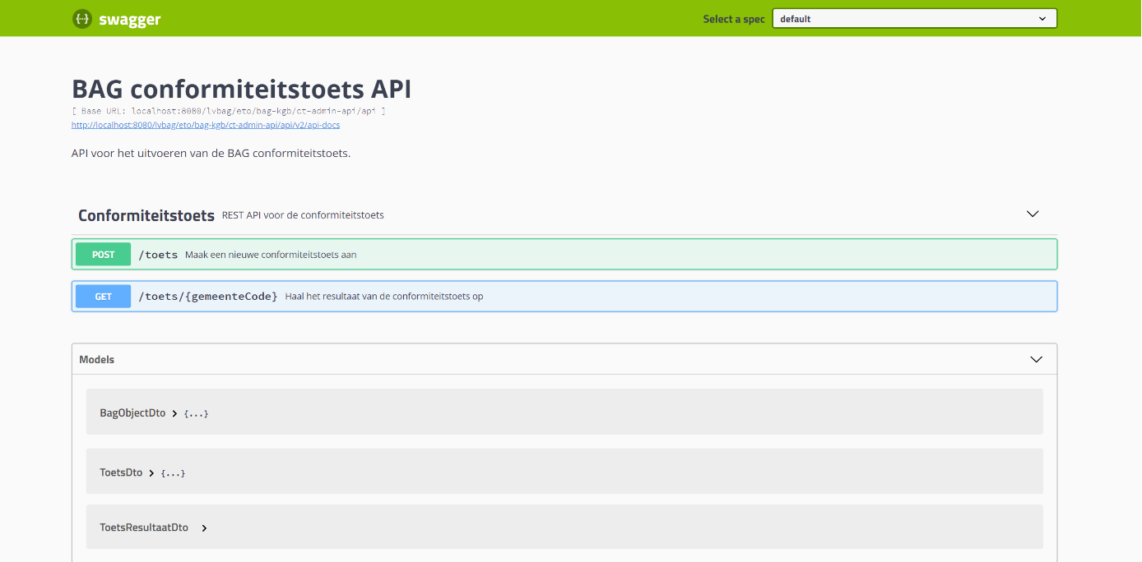

Hieronder een afbeelding met wat uitleg:

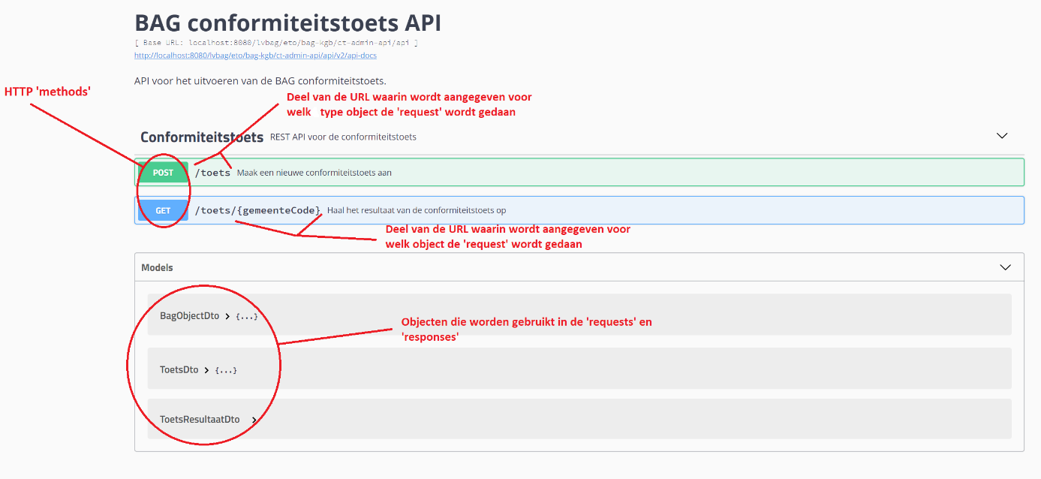

De verschillende ‘requests’ kunnen open geklikt worden om meer details weer te geven:

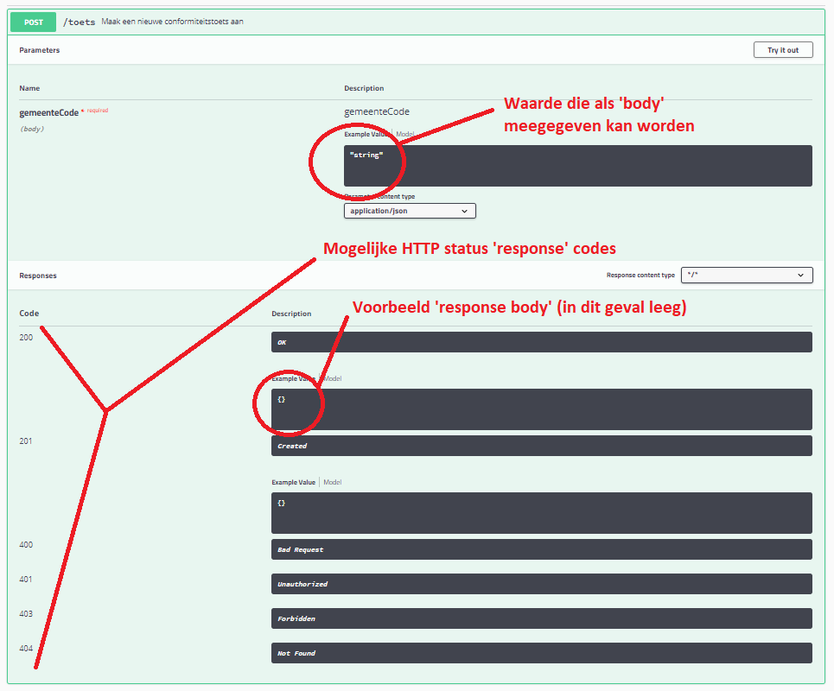

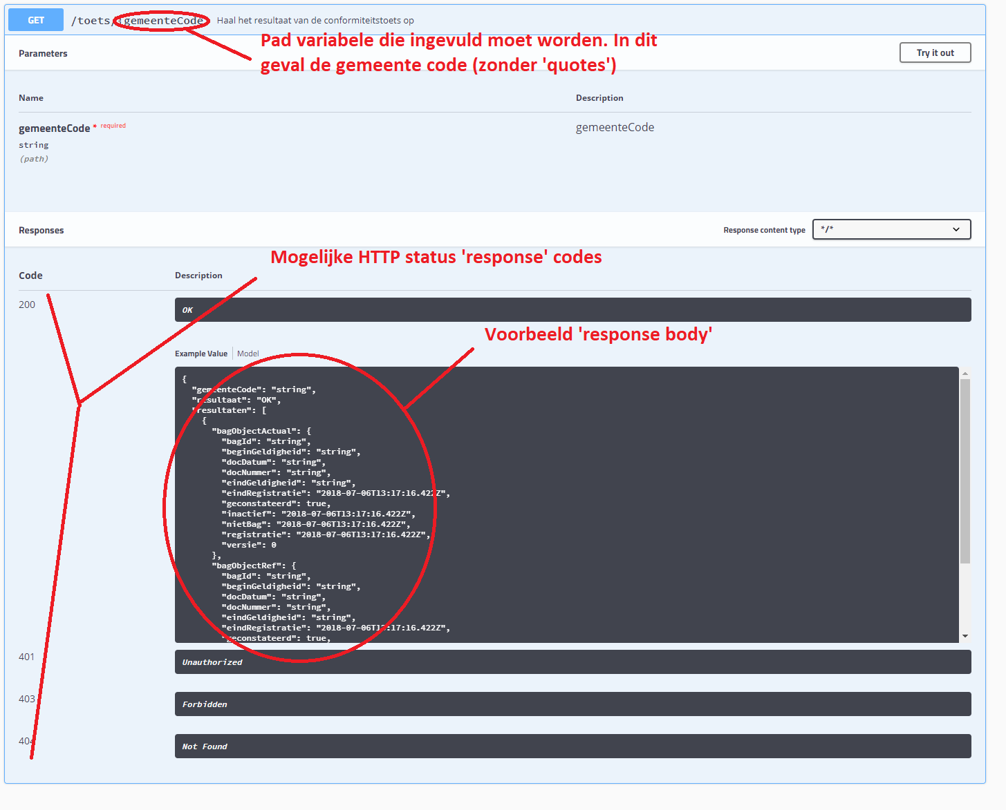

Met de ‘Try it out’ knop kan een ‘request’ uitgeprobeerd worden:

